**ASSUNTO :. INDICO PARA QUE O DEPARTAMENTO COMPETENTE, QUE SEJA REALIZADO LIMPEZA NO BUEIRO LOCALIZADO NA RUA LIBERATO DE SOUZA LEITE, NO BAIRRO ALTOS DO MIRANTE.**

**DESPACHO:.**

**SALA DAS SESSÕES ____/____/_____**

**PRESIDENTE DA MESA**

**INDICAÇÃO Nº , DE 2020**

**SENHOR PRESIDENTE,**

**SENHORES VEREADORES,**

INDICO ao Exmo Senhor Prefeito Municipal para que o departamento competente, que seja realizado limpeza no bueiro localizado na Rua Liberato de Souza Leite, no Bairro Altos do Mirante.

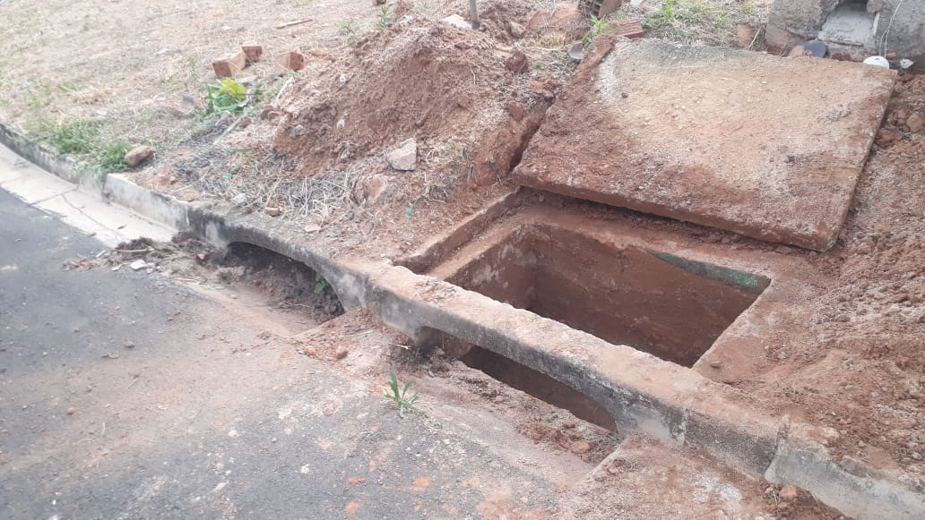

SALA DAS SESSÕES “VEREADOR SANTO RÓTOLLI”, aos 15 de maio de 2020.

**VEREADOR LUIS ROBERTO TAVARES**